INFORME DE REGISTRO
FOTOGRAFICO Y DOCUMENTAL

- DESCRIPCIÓN DE LAS EVIDENCIAS.
- Comportamiento del envío de cada PTAP, el nivel de los tanques en el transcurso del día fue óptimo y garantizó el suministro y continuidad a los usuarios. Imágenes: Información suministrada por el sistema de telemetría.
 | PTAP SANTA ROSA |  | PTAP VILLA SANTANA
Fecha/Hora | Q RANGO OPERACIÓN (LPS) | Q INS (LPS) | Q RANGO OPERACIÓN (LPS) | Q INS (LPS)
11/05/2020 19:00 | 80-180 | 136 | 150-350 | 434
11/05/2020 20:00 | 80-180 | 132 | 150-350 | 426
11/05/2020 21:00 | 80-180 | 111 | 150-350 | 378
11/05/2020 22:00 | 80-180 | 115 | 150-350 | 453
11/05/2020 23:00 | 80-180 | 131 | 150-350 | 456
12/05/2020 00:00 | 80-180 | 135 | 150-350 | 459
12/05/2020 01:00 | 80-180 | 138 | 150-350 | 273
12/05/2020 02:00 | 80-180 | 134 | 150-350 | 273
12/05/2020 03:00 | 80-180 | 140 | 150-350 | 267
12/05/2020 04:00 | 80-180 | 138 | 150-350 | 267
12/05/2020 05:00 | 80-180 | 131 | 150-350 | 203
12/05/2020 06:00 | 80-180 | 136 | 150-350 | 211
12/05/2020 07:00 | 80-180 | 139 | 150-350 | 203
12/05/2020 08:00 | 80-180 | 104 | 150-350 | 317
12/05/2020 09:00 | 80-180 | 114 | 150-350 | 309
12/05/2020 10:00 | 80-180 | 136 | 150-350 | 317
12/05/2020 11:00 | 80-180 | 130 | 150-350 | 278
12/05/2020 12:00 | 80-180 | 114 | 150-350 | 242
12/05/2020 13:00 | 80-180 | 113 | 150-350 | 420
12/05/2020 14:00 | 80-180 | 117 | 150-350 | 417
12/05/2020 15:00 | 80-180 | 130 | 150-350 | 414
12/05/2020 16:00 | 80-180 | 115 | 150-350 | 111
12/05/2020 17:00 | 80-180 | 120 | 150-350 | 375
12/05/2020 18:00 | 80-180 | 121 | 150-350 | 273
* Se llama a Empocabal o Villa Santana para regular envío

- Reporte de daños evidenciados en el servicio de acueducto.
NO SE PRESENTARON DAÑOS QUE SIGNIFICARAN SUSPENSIÓN A LO LARGO DEL DÍA

- REGISTRO FOTOGRAFICO
  - ACTIVIDAD Nro 1:
PTAP SANTA ROSA
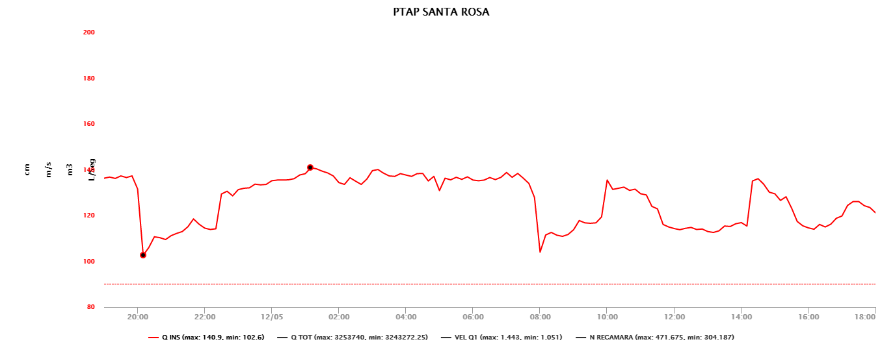

PTAP VILLASANTANA
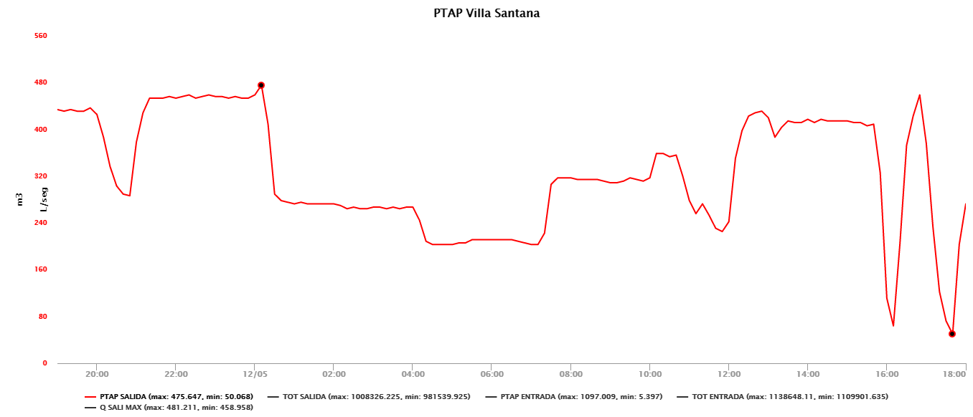

2.REGISTRO FOTOGRAFICO
  - ACTIVIDAD Nro 2:

Foto 1: | Foto 2:
Foto 3: | Foto 2:

